Добрый день, уважаемые родители!
Здравствуйте, мамы и папы!
Мы разработали для вас ряд упражнений, песен и игр для развития музыкальных способностей вашего ребёнка в домашних условиях.
И так начнём:

Приветствие

Уважаемые родители и ребята, сегодня вы пришли на Праздник смеха, предлагаю всем поздороваться.
Перейдя по ссылке, вы будете здороваться друг с другом, сначала руками, потом носами, дальше ногами, а затем спинками. Дальше как ваша фантазия подскажет, здороваться можно как вам захочется. Выполняйте весело, с улыбкой. И так начинаем:
https://ru357.iplayer.info/song/19231170/klounskaya_-_klounskaya/
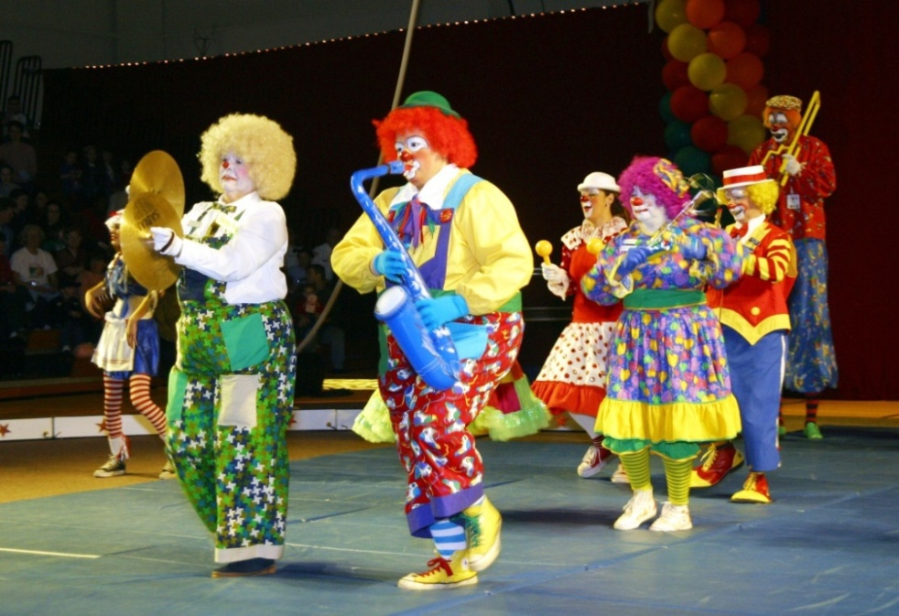
Как вы уже заметили, занятие будет необычное. Поговорим про интересный праздник «День Смеха».
1 апреля - День смеха. Все шутят, веселятся и устраивают друг другу смешные розыгрыши. Этот обычай существует не только у нас, а во многих странах. Первое апреля — очень необычный праздник. Но, многие любят его. Именно в этот день можно шутить, разыгрывать друзей и даже родителей. Ведь даже самые серьёзные взрослые в этот день становятся детьми и увлекаются игрой!
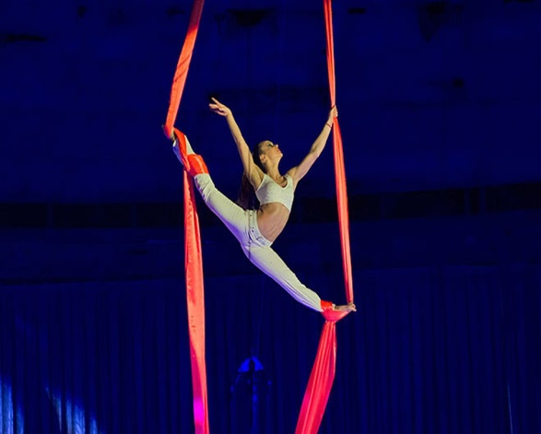
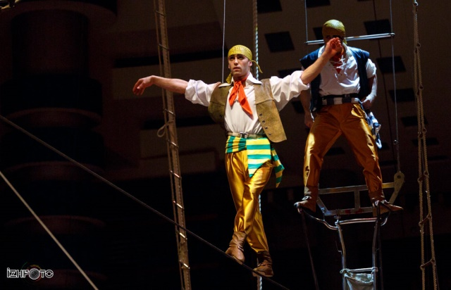
Представьте, что вы оказались в настоящем цирке. В цирке работают люди разных профессий: это канатоходцы, дрессировщики, жонглёры, фокусники, гимнасты, клоуны!

Музыкально – ритмические движения

Мы вам предлагаем побыть в роли циркачей. Превращения начинаются – цирк открывается!
Чтобы веселее вы выполняли упражнение, перейдите по ссылке и выполняйте под музыку:
https://ru357.iplayer.info/song/12922480/-_Cirkovoj_marsh/

Играет выходной марш, красиво бодро идут артисты цирка:
На арену выходят… гимнасты! (ходьба с высоким подниманием ноги с взмахом рук в стороны).
А за ними… жонглёры со своими прыгающими мячикам! (изображаем, что кидаем мячики, потом прыгаем как мячики).
На арене цирка дрессировщики и их Алле – ОП… Лошадки! (выходят дрессировщики, потом выбегают лошадки с высоко поднятыми ногами).
А теперь клоуны и фокусники! (делают разные пассы руками и ногами, по вашему желанию, но под ритм марша!).
Пение
А теперь, мы вам предлагаем прослушать и выучить шуточную песенку, которая называется «Чепуха» (сл. и муз. М. Щербакова).
Прежде, чем начать разучивание, вы прослушайте песню, перейдя по ссылке:
https://ru357.iplayer.info/song/18528521/Detskaya_studiya_Delfin_-_Kloun/

Начните разучивать с ребёнком слова, как стихотворение. Повторите текст несколько раз: тихо, громко, быстро, медленно, в разной последовательности.

За смешинкой я помчусь,
За смешинку ухвачусь,
Полечу по белу свету
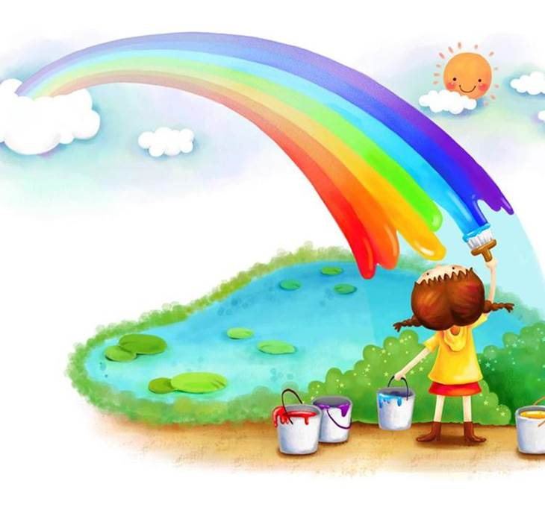
И, на радуге скачусь.
Рассмешить я всех хочу,
Хохочу и хохочу,
У меня рот до ушей,
Хоть завязочки пришей.
Припев:
Ха-ха-ха да ха-ха-ха,
Вот такая чепуха,
Но, без этой чепухи
Очень скучно, хи-хи-хи!
У меня смешинки есть,
Сколько их - не перечесть!
Собираю их в лукошко,
Подставляй скорей ладошку!
Видишь, в луже воробьи,
Словно серые шары.
Вот крадется тихо кошка,
Испугай ее немножко.
Припев: тот же

А смешинки тут и там,
Это что за тарарам?
Есть веселые моменты,
Мы раскроем вам секреты.
Если губы ты надул,
Словно дядюшка Федул,
То смешинку не поймал,
Сразу очень скучным стал.

Затем попробуйте ее спеть вместе с ребенком под музыку. Когда вы хорошо выучите песню, вы сможете петь ее даже без музыки!
Игровая деятельность
Родители и дети, чтобы не скучать, вам нужно в цирк продолжать играть!
На вашей семейной арене опять выступят жонглёры, нужно кидать друг другу мячи. Выступление может сопровождаться бурными аплодисментами. Поддерживайте друг друга!
Переходим по ссылке и выполняем под музыку:
https://ru357.iplayer.info/song/61496939/Cirkovaya_muzyka_-_Fokusnik/

Теперь самое сложное, вам нужно пройти по канату (может быть какая-нибудь веревочка, поясок или вообще воображаемый), расставив руки в стороны, побыть в роли канатоходцев: https://ru357.iplayer.info/song/117340647/KANATOHODCY_-_Cirkovoj_marsh_1/

Самый любимый цирковой номер всех детей «Силач». Только он может:
1. Показать силу в руках;
2. Поднять о-о-чень большие гантели;
3. Подкидывать тяжёлую гирю несколько раз!

Вы молодцы, выполнили все наисложнейшие номера! Можете придумать свои! Хвалите ребёнка и получайте удовольствие от общения с ним!

Надеемся, что данный материал поможет Вам провести время с ребёнком интересно, весело, а главное - полезно.

Желаем Вам успехов!
До новых встреч!!!

